1.参赛不收取任何费用，扫描下方二维码完成填报即可报名参与。

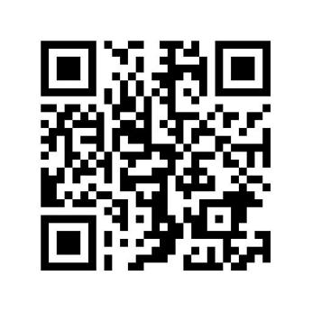

2.报名截止9月15日（周一）17:00，名额有限，报满即止。

3.大赛咨询热线69150537（金老师）、69150533（朱老师）。